Тексты к схемам модуль MyHeat GSM

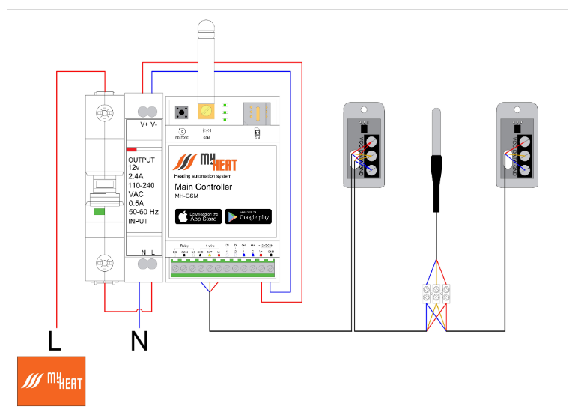

СХЕМА ПОДКЛЮЧЕНИЯ ДАТЧИКОВ ТЕМПЕРАТУРЫ
- Подключение датчиков температуры производится кабелем UTP категории не ниже 5(витая пара) на клеммы 1-wire
- Подключение одного или нескольких датчиков осуществляется согласно схеме подключения
- При подключении датчика в колбе длина кабеля, до места соединения со шлейфом, должна быть минимальной

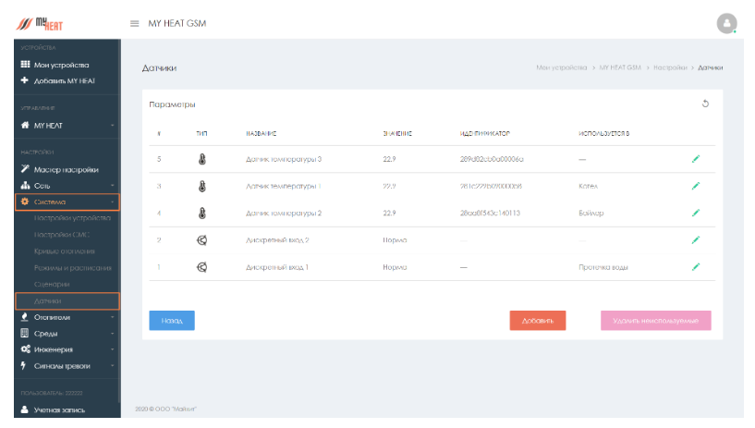

Настройка
Для настройки подключенного к устройству датчика или шлейфа из датчиков необходимо выполнить следующие действия:
- Выберите в навигационном меню пункт Система
- В выпадающем списке выберите подпункт Датчики
- Для удобства монтажа и настройки подключайте и настраивайте последовательно по одному датчику
- Для редактирования параметров датчика нажмите на значок зеленого карандаша
- Для удаления – нажмите на кнопку Удалить неиспользуемые

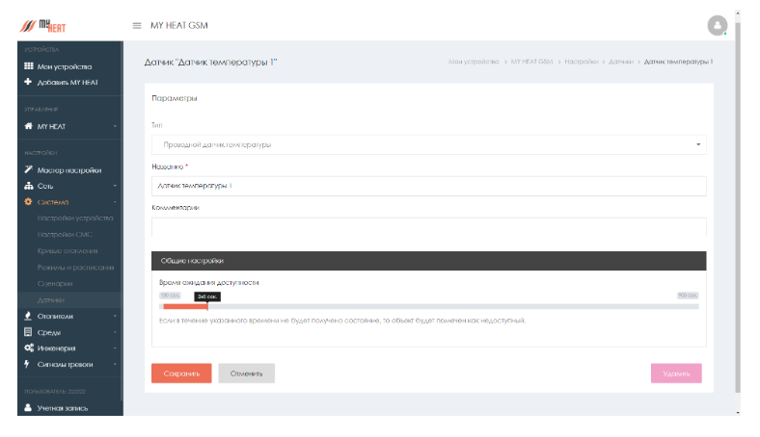
- В строке Название можно задать наименование помещения или комнаты, в которой смонтирован температурный датчик
- В строке Комментарий можете ввести информацию для уточнения
- Время ожидания доступности датчика температуры изменить при необходимости
- Нажмите кнопку Сохранить
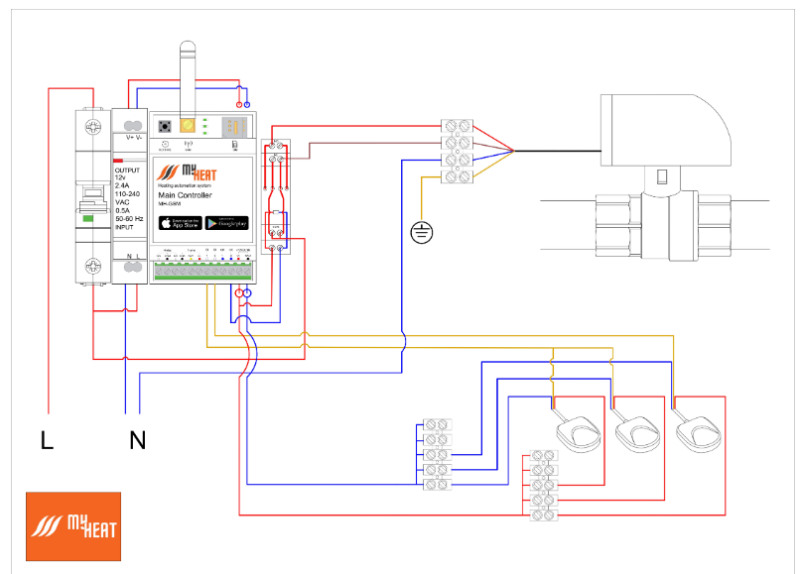

СХЕМА ПОДКЛЮЧЕНИЯ ДАТЧИКОВ ПРОТЕЧКИ
- Подключение датчиков протечки осуществляется согласно схеме
- Датчики протечки подключаются кабелем UTP категории не ниже 5 (витая пара)
- Для удобства и надежности подключения используйте винтовые зажимы или клеммники
- При необходимости можно подключить клапан запорной арматуры, который при срабатывании датчика протечки будет перекрывать подачу воды в дом
- Для подключения используется проводной датчик контроля протечки Нептун или Водолей-Р

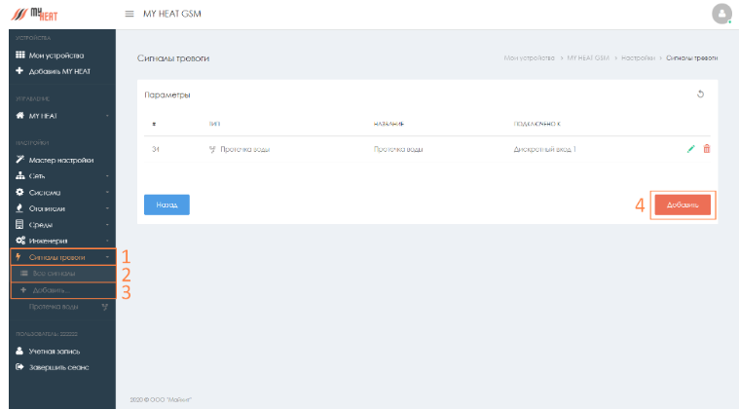
Для добавления сигнала тревоги в интерфейсе контроллера:
- Выберите в навигационном меню Сигналы тревоги
- В выпадающем списке выберите подпункт Добавить (на рис. пункты 1 и 3)
- Также выбрав в навигационном меню Системы тревоги
- В выпадающем списке выберите подпункт Все сигналы
- В открывшемся окне нажмите кнопку Добавить (на рис. пункты 1, 2 и 4)
- Для редактирования параметров сигналов тревоги, нажмите на значок зеленого карандаша
- Для удаления – нажмите на значок красной корзины

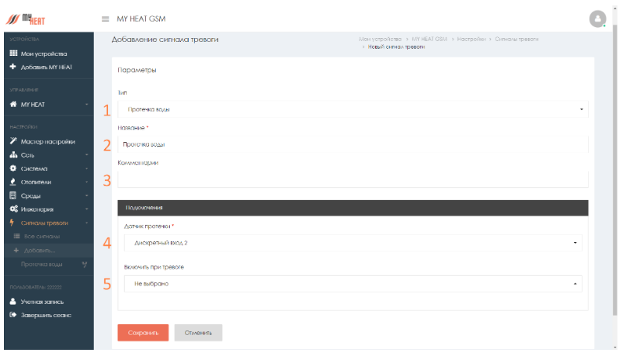
- В поле Тип выберите Протечка воды
- В поле Название задайте наименование зоны (Например: Протечка воды)
- В поле Комментарий можете ввести информацию для уточнения
- Во вкладке Подключения в поле Датчик протечки выберите соответствующий дискретный вход
- Во вкладке Подключения в поле Включить при тревоге выберите какое инженерное оборудование (Например: 3-ходовой клапан) должно включиться при срабатывании вышеуказанного датчика
- Нажмите кнопку Сохранить
- Если сигнал тревоги срабатывает не корректно, поменяйте Тип входа в Общих настройках дискретного датчика

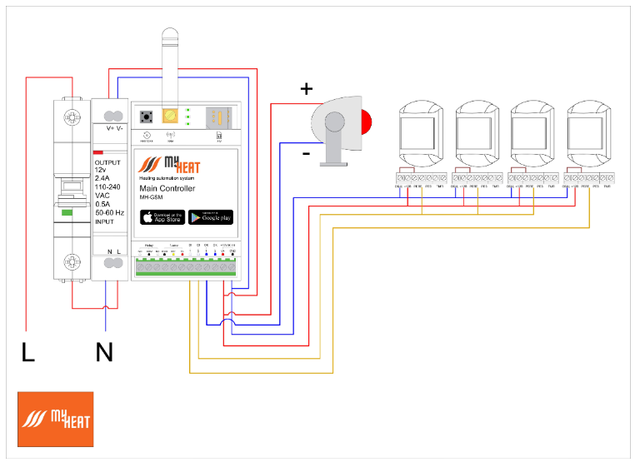

СХЕМА ПОДКЛЮЧЕНИЯ ДАТЧИКОВ ДВИЖЕНИЯ
- Подключение датчиков движения осуществляется согласно схеме
- Датчики движения подключаются кабелем UTP категории не ниже 5 (витая пара)
- Для удобства и надежности подключения используйте винтовые зажимы или клеммники
- Датчики движения подключаются в шлейф, при срабатывании одного из датчиков в шлейфе контроллер MY HEAT GSM оповестит пользователя по SMS или Push уведомлению и задействует Сирену
- Для подключения используются четырехпроводные охранные извещатели (Например: АСТРА 512, AСТРА 7 исп.А, АСТРА 531)

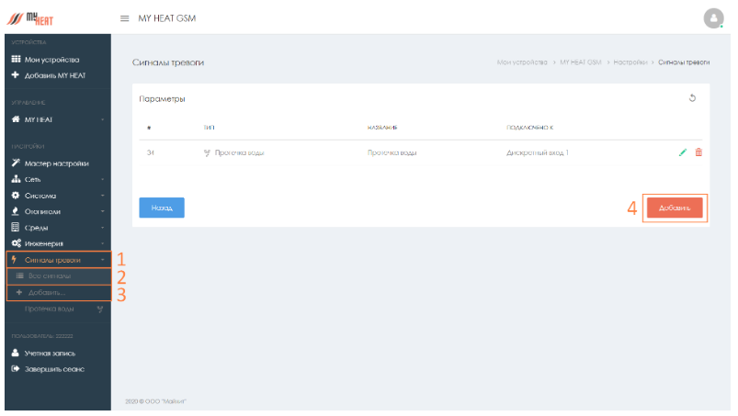
Для добавления сигнала тревоги в интерфейсе контроллера:
- Выберите в навигационном меню Сигналы тревоги
- В выпадающем списке выберите подпункт Добавить (на рис. пункты 1 и 3)
- Также выбрав в навигационном меню Системы тревоги
- В выпадающем списке выберите подпункт Все сигналы
- В открывшемся окне нажмите кнопку Добавить (на рис. пункты 1, 2 и 4)
- Для редактирования параметров сигналов тревоги, нажмите на значок зеленого карандаша
- Для удаления – нажмите на значок красной корзины

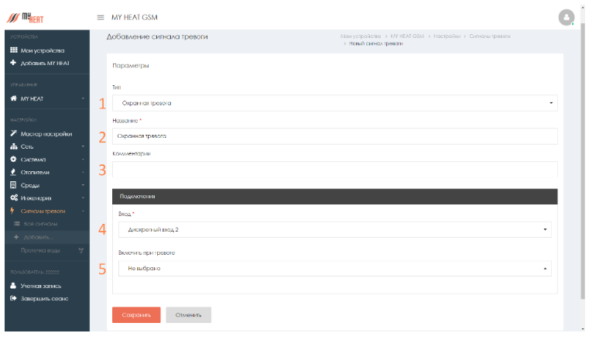
- В поле Тип выберите Охранная тревога
- В поле Название задайте наименование охраняемой зоны (Например: Охранная тревога)
- В поле Комментарий можете ввести информацию для уточнения
- Во вкладке Подключения в поле Вход выберите соответствующий дискретный вход
- Во вкладке Подключения в поле Включить при тревоге выберите какое инженерное оборудование (Например: Сирена) должно включиться при срабатывании вышеуказанного датчика
- Нажмите кнопку Сохранить
- Если сигнал тревоги срабатывает не корректно, поменяйте Тип входа в Общих настройках дискретного датчика

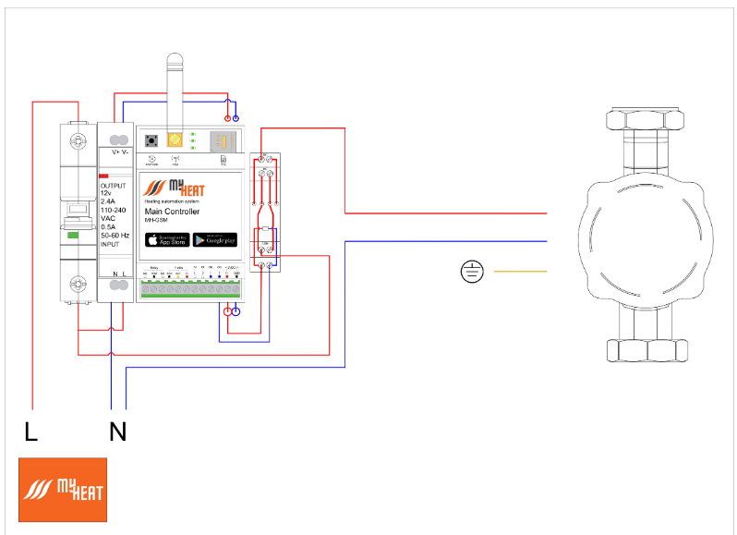

СХЕМА ПОДКЛЮЧЕНИЯ ЦИРКУЛЯЦИОННОГО НАСОСА
- Циркуляционный насос подключается на выход реле или, согласно схеме, на выход ОК контроллера MY HEAT GSM через промежуточное реле
- При использовании многожильного провода произведите гильзование концов кабеля
- Для удобства и надежности подключения используйте винтовые зажимы или клеммники

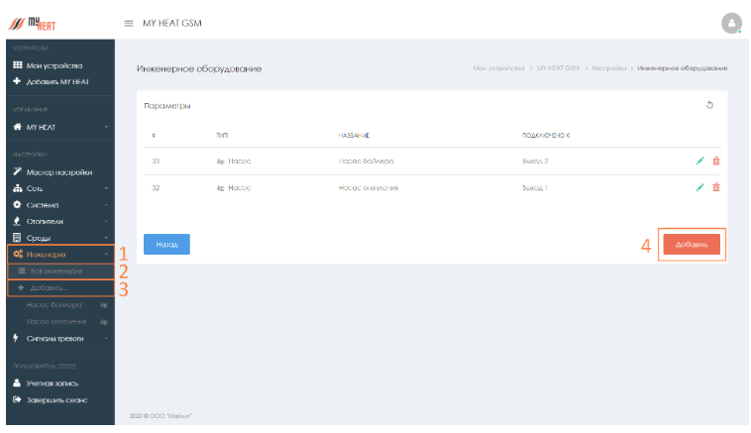
Для добавления насоса в интерфейсе контроллера MY HEAT GSM:
- Выберите в навигационном меню Инженерия
- В выпадающем списке выберите подпункт Добавить (на рис. пункты 1 и 3)
- Также выбрав в навигационном меню Инженерия
- В выпадающем списке выберите подпункт Вся инженерия
- В открывшемся окне нажмите кнопку Добавить (на рис. пункты 1, 2 и 4)
- Для редактирования параметров инженерного оборудования нажмите на значок зеленого карандаша
- Для удаления – нажмите на значок красной корзины

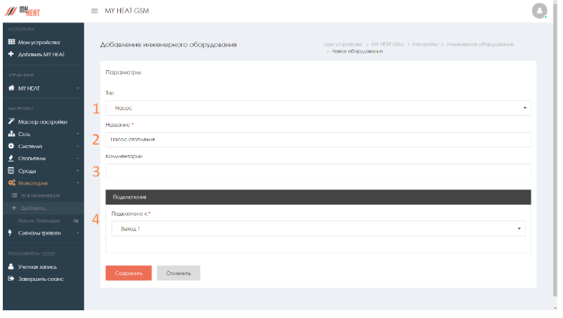
- В поле Тип выберите Насос
- В поле Название задайте наименование циркуляционного насоса (Например: Насос отопления)
- В поле Комментарий можете ввести информацию для уточнения (Например: Марка циркуляционного насоса, мощность и т.д.)
- Во вкладке Подключения в поле Подключено к выберите соответствующий выход
- Нажмите кнопку Сохранить

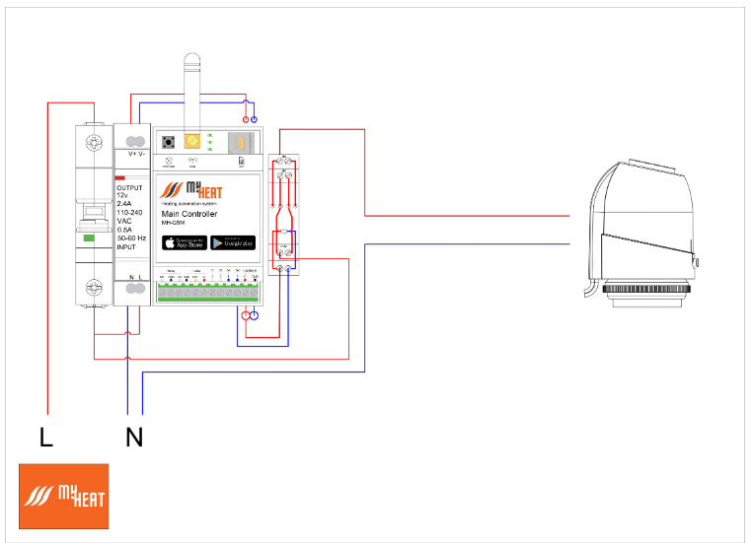

СХЕМА ПОДКЛЮЧЕНИЯ 2-ХОДОВОГО КЛАПАНА
- Подключение 2-ходового клапана производится согласно схеме
- При необходимости можно объединять 2-ходовые клапана в группы для совместного открытия, либо совместного закрытия группы клапанов.
- При использовании многожильного кабеля произведите гильзование концов кабеля
- Для удобства и надежности подключения используйте винтовые зажимы или клеммники

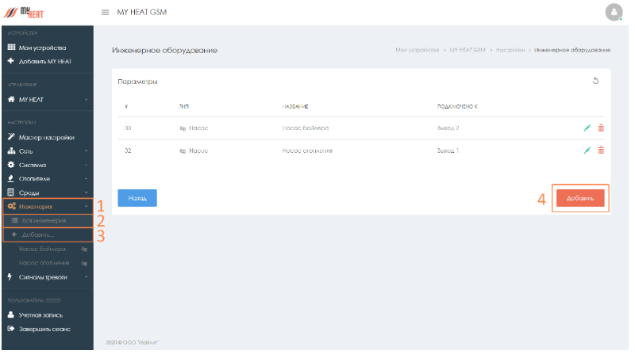
Для добавления 2-ходового клапана в интерфейсе контроллера MY HEAT GSM:
- Выберите в навигационном меню Инженерия
- В выпадающем списке выберите подпункт Добавить (на рис. пункты 1 и 3)
- Также выбрав в навигационном меню Инженерия
- В выпадающем списке выберите подпункт Вся инженерия
- В открывшемся окне нажмите кнопку Добавить (на рис. пункты 1, 2 и 4)
- Для редактирования параметров инженерного оборудования нажмите на значок зеленого карандаша
- Для удаления – нажмите на значок красной корзины

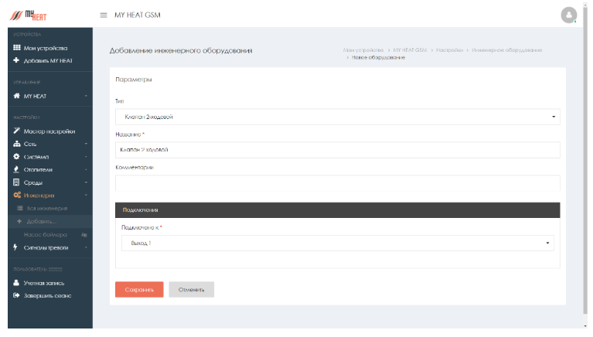
- В поле Тип выберите Клапан 2-ходовой
- В поле Название задайте наименование клапана (Например: Клапан 2-ходовой)
- В поле Комментарий можете ввести информацию для уточнения (Например: Марка, модель клапана)
- Во вкладке Подключения в поле Подключено к выберите соответствующий выход
- Нажмите кнопку Сохранить

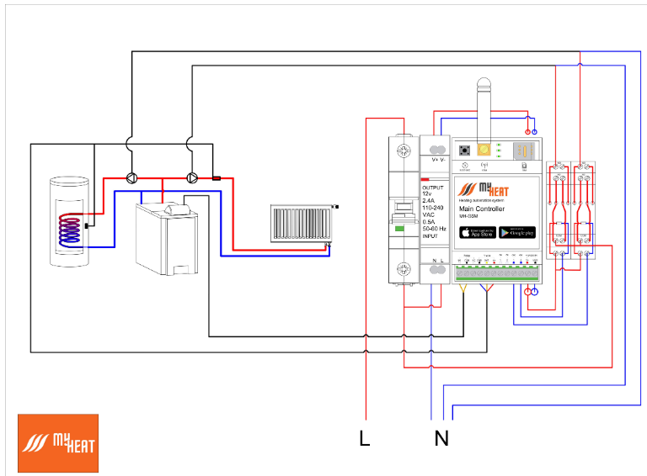

СХЕМА ПОДКЛЮЧЕНИЯ КОТЛА В РЕЖИМЕ КОМНАТНОГО ТЕРМОСТАТА И БОЙЛЕРА КОСВЕННОГО НАГРЕВА
- Подключение котла отопления осуществляется в режиме комнатного термостата, согласно схемам показанным в разделе Cовместимость котлов
- Циркуляционные насосы подключаются на выходы OK контроллера My Heat GSM через промежуточное реле, согласно схеме подключения циркуляционного насоса
- Подключение датчиков в колбе, измеряющих температуру теплоносителя и ГВС, осуществляется согласно схеме подключения датчиков температуры

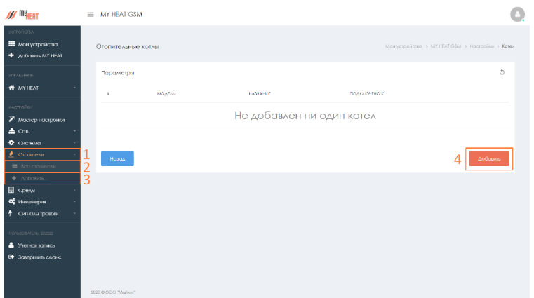
Для добавления котла в интерфейсе контроллера MY HEAT GSM:
- Выберите в навигационном меню Отопители
- В выпадающем списке выберите подпункт Добавить (на рис. пункты 1 и 3)
- Также выбрав в навигационном меню Отопители
- В выпадающем списке выберите подпункт Все отопители
- В открывшемся окне нажмите кнопку Добавить (на рис. пункты 1, 2 и 4)
- Для редактирования параметров инженерного оборудования нажмите на значок зеленого карандаша

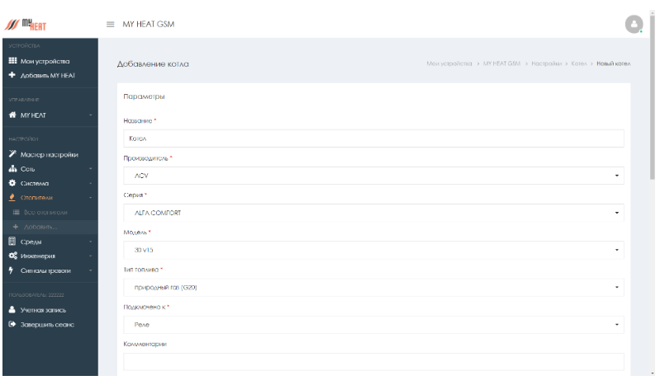
- В поле Название задайте наименование котла отопителя
- В поле производитель выберите производителя котла отопителя
- В поле Серия и Модель выберите соответствующую серию и модель Вашего котла отопителя
- В поле Тип топлива выберите используемый ресурс природный или сжиженный газ
- В поле Подключено к выберите реле

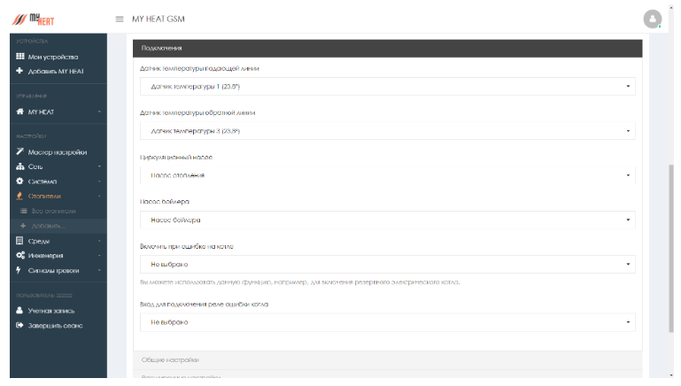
- Во вкладке Подключения выберите из списка датчики температуры подающей и обратной линии
- Также во вкладке Подключения выберите из списка насосы отопления и бойлера
- Во вкладке Подключения имеется поле Включить при ошибке на котле вы можете использовать данную функцию, например, для включения резервного электрического котла
- Если у котла имеется реле ошибок, во вкладке Подключения в поле Вход для подключения реле ошибки котла можете выбрать Дискретный вход ранее подключив к нему реле ошибок котла

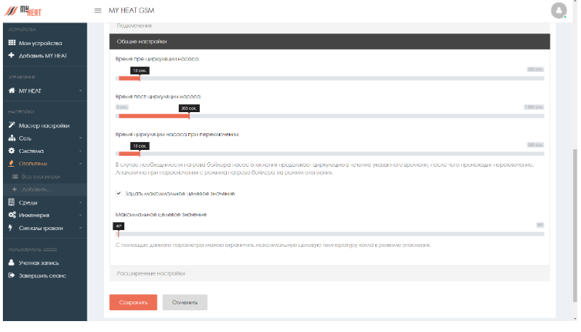
- Во вкладке Общие настройки вы можете выставить время пре-циркуляции и пост-циркуляции насоса
- Также вы можете выставить время циркуляции насоса при переключении. В случае нагрева бойлера насос отопления продолжит циркуляцию в течение указанного времени, после чего произойдет переключение. Аналогично при переключении с режима нагрева бойлера на режим отопления.
- Во вкладке Общие настройки установив галочку Задать максимальное целевое значение можно ограничить максимально целевую температуру котла в режиме отопления

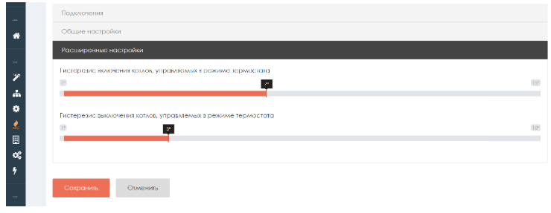
Во вкладке Расширенные настройки вы можете выставить гистерезис включения и выключения котлов, управляемых в режиме термостата
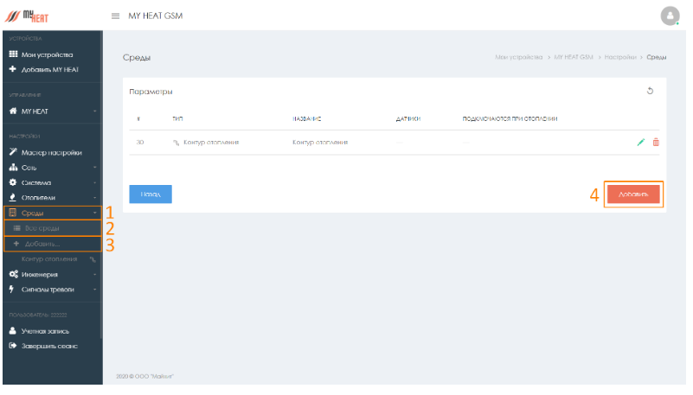
Для добавления бойлера в интерфейсе контроллера MY HEAT GSM:
- Выберите в навигационном меню Среды
- В выпадающем списке выберите подпункт Добавить (на рис. пункты 1 и 3)
- Также выбрав в навигационном меню Среды
- В выпадающем списке выберите подпункт Все среды
- В открывшемся окне нажмите кнопку Добавить (на рис. пункты 1, 2 и 4)
- Для редактирования параметров сред нажмите на значок зеленого карандаша
- Для удаления – нажмите на значок красной корзины

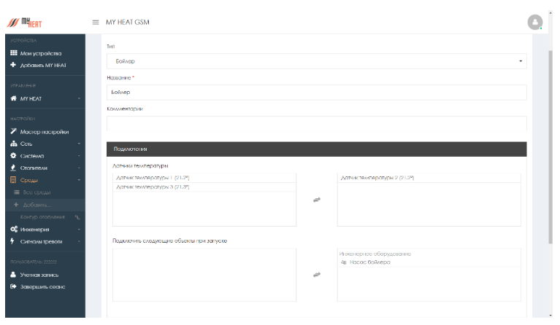
- В поле Тип выберите Бойлер
- В поле Название задайте наименование среды (Например: Бойлер)
- В поле Комментарий можете ввести информацию для уточнения (Например: Марка бойлера, объем и т.д.)
- Во вкладке Подключения в поле Датчики температуры выберите датчик измеряющий температуру ГВС
- В поле Подключить следующие объекты при запуске выберите насос заполнения бойлера

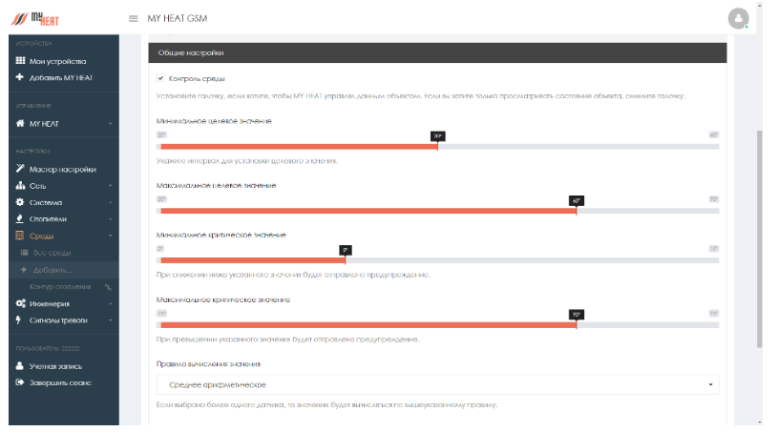
- Во вкладке Общие настройки установите галочку Контроль среды для того, чтобы MyHeat управлял данным объектом
- В полях Минимальное целевое значение и Максимальное целевое значение укажите интервал для установки целевого значения
- В полях Минимальное критическое значение и Максимальное критическое значение укажите интервал. При снижении и превышении указанных значений будет отправлено предупреждение
- Если выбрано более одного датчика, то в поле Правило вычисления значения выберите Среднее арифметическое, Минимум или Максимум

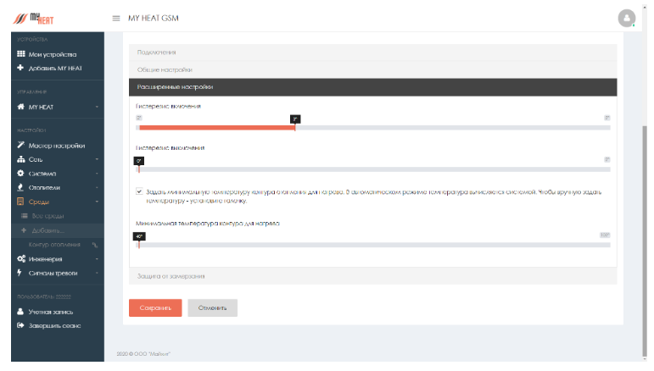
- Во вкладке Расширенные настройки в полях Гистерезис включения и Гистерезис выключения укажите необходимые значения
- Установив галочку Задать минимальную температуру контура отопления для нагрева можно вручную задать минимальную температуру контура для нагрева данной среды

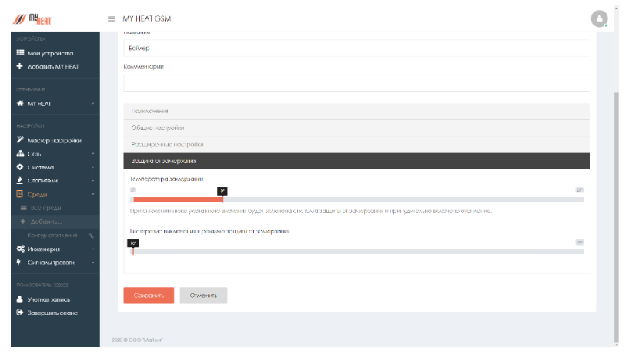
- Во вкладке Защита от замерзания в поле Температура замерзания выберите температуру. При снижении указанного значения будет включена система защиты от замерзания и принудительно включено отопление
- В поле Гистерезис выключения в режиме защиты от замерзания выберите температуру.При достижении указанного значения будет выключена система защиты от замерзания
- Нажмите на кнопку Сохранить

